どなたでもご参加いただけます。ぜひご参加ください。
平成26年度 障害者雇用促進セミナー（第1回）

日 時：平成26年9月5日（金）
14：00～16：00（13：30開場）
会 場：仙台市福祉プラザ 第1研修室
内 容：①高次脳機能障害者の特性と支援のポイント
…ウェルポートせんだい
②就労体験の発表
…高次脳機能障害のある方
③支援機関からの報告
…ひゅーまにあ仙台
④仙台市の就労支援体制について
…仙台市障害者就労支援センター
定 員：50名（先着順）
※定員に達した場合のみご連絡いたします。
参加費：無 料
申込み：9月1日（月）まで、
ファックス（裏面の申込用紙をご利用ください）
または、電話でお申し込みください。
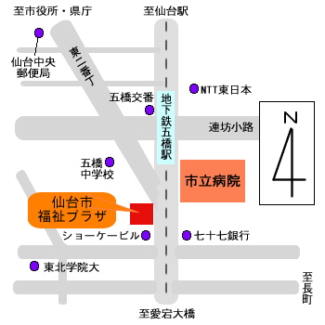

地下鉄南北線五橋駅下車（徒歩3分）
※ご参加の際は、公共交通機関をご利用ください。

主催：仙台市（障害者支援課 障害者総合支援センターウェルポートせんだい）
共催：障害者就労支援センター
問合せ・申込み：仙台市 健康福祉局 障害者支援課 ℡022-214-8151 fax022-223-3573
添書不要 〈この面をファックスで送信ください〉
ファックス ０２２－２２３－３５７３
仙台市 障害者支援課 地域生活支援係 冨士原 行
参加申込書
平成26年度 障害者雇用促進セミナー（第1回）
平成26年9月5日（金）14：00～16：00
仙台市福祉プラザ11階 第1研修室
高次脳機能障害のある方の就労支援
～働き続けるために必要なこと～

所属（団体名）
電話 ファックス
参加者希望者氏名


事前アンケートにご協力ください
※今回のセミナーに期待すること、講師に聞いてみたいことなど、ご記入ください。

ご協力ありがとうございました。

